6、学校开展“鸟专题”语文综合实践活动，请你完成下面的任务。（8分）
（1）【“鸟”的风采】你的同桌李彤在网上搜集了一些鸟的图片，搞了一个展览，让同学们领略鸟的风采。他给图片一拟的标题是“垂钓”，并配了解说词：“嘘，别动，鱼儿要上钩了！”请你再另选一幅图片，拟个标题，运用恰当的修辞手法为它配上解说词。（3分）
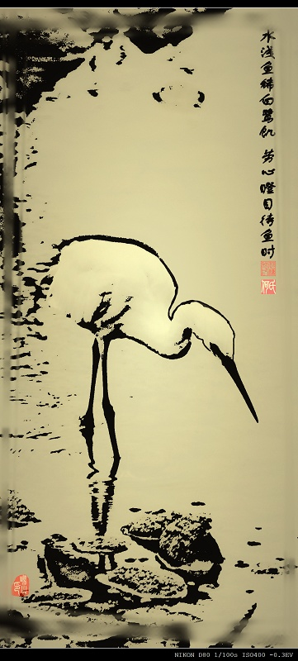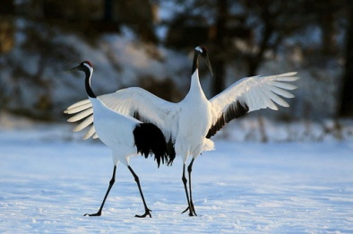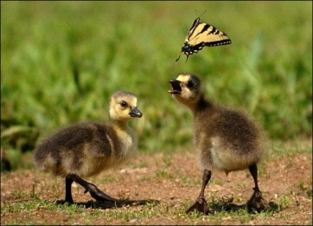
图片一 图片二 图片三
你选择的是图片 ，标题是 ，解说词

(2)【“鸟”的启发】鸟，不仅是大自然的精灵，更给了人们在科学上、生活上的许多启发。请从科学和生活上各举一例说明你受到的启发。（2分）
①科学上：

②生活上：

(3)听说学校附近的一些饭店最近推出了“油炸麻雀”、“红烧野鸡”等“特色菜”，你爸来学校看你时便想带你出去到这些饭店尝尝鲜，你该怎么婉拒你爸呢？（3分）
_______________________________________________________________________

答案：
6. （1）如图二 “舞者” 来，跟着我们一起舞起来！（标题1分，解说词2分，只要符合要求即可）（3分）
（2）①科学上：现代飞机的发明、根据鸽子的特殊结构仿制出地震仪、根据鹰眼的特点发明出“电子鹰眼”等 ②生活上：受燕子的启发发明燕尾服、受孔雀启发发明孔雀舞、受仙鹤启发发明武术中的鹤拳等。（各举一例说明即可，计2分）
(3)有针对性说理性，语气委婉（3分）

